U 5. razredu kad učimo oznake za kutove,
učenici se prvi put susreću s grčkim slovima.
U nastavi naučimo svega nekoliko njih,
pa je zgodno na pano izvjesiti cijeli grčki alfabet
da ga učenici mogu vidjeti.

Ovdje je jedna verzija za pano.
Slike su sa Wikipedije.

Antonija Horvatek
Matematika na dlanu
http://www.antonija-horvatek.from.hr/


Grčki alfabet

Čitamo Veliko slovo Malo slovo

 | Alfa | Α | α
 | Beta | Β | β
 | Gama | Γ | γ
 | Delta | Δ | δ
 | Epsilon | Ε | ε
 | Zeta | Ζ | ζ
 | Eta | Η | η
 | Teta | Θ | θ
 | Jota | Ι | ι
 | Kapa | Κ | κ
 | Lambda | Λ | λ
 | Mi | Μ | μ
 | Ni | Ν | ν
 | Ksi | Ξ | ξ
 | Omikron | Ο | ο
 | Pi | Π | π
 | Ro | Ρ | ρ
 | Sigma | Σ | σ
 | Tau | Τ | τ
 | Ipsilon | Υ | υ
 | Fi | Φ | φ
 | Hi | Χ | χ
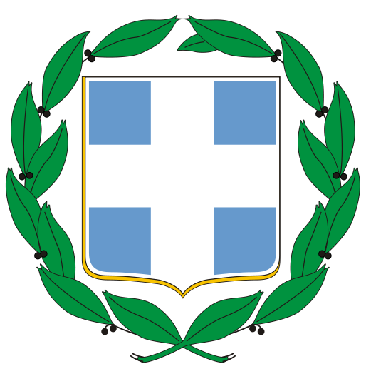 | Psi | Ψ | 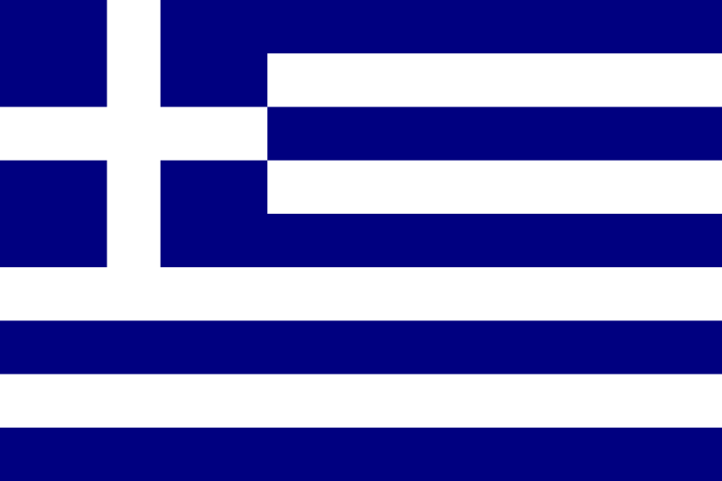  ψ
 | Omega | Ω | ω

